Вариативность форм и методов работы при проведении занятий в объединении
вокального пения «Эдельвейс»

Игловикова Лариса Александровна,
педагог дополнительного образования
МБУ «Темп», г. Амурск
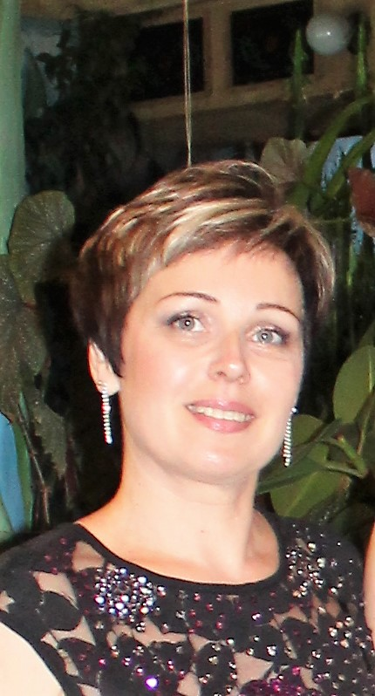

Учебное занятие – это основной элемент образовательного процесса в дополнительном образовании. В моей работе, несмотря на узкую специализацию, можно использовать разнообразные формы учебных занятий, что позволяет мне сделать образовательный процесс более динамичным и интересным для учащихся.

На сегодняшний день существует множество вариативных форм и методов его организации, для включения детей в сотрудничество и активный поиск знаний.

Я, как современный педагог должна знать о новых технологиях, о методах и приёмах учебной деятельности. Это позволяет гармонизировать учебный процесс, включать в активное действие разнообразные анализаторы, особенно эмоциональное восприятие, так необходимое при занятии вокалом. Поэтому, помимо традиционных форм занятий, я использую такие нетрадиционные формы:

- комплексное или интегрированное (изучение одной темы с использованием 2-3 видов творческой деятельности)

- занятия в форме соревнований и игр: конкурс, ролевая игра, кроссворд, викторина, обычно это итоговое занятие, проходящее в интересной конкурсной форме;

- занятия, опирающиеся на фантазию детей: сказка, сюрприз, приключение и другие;

- занятия, основанные на имитации деятельности при проведении общественно-культурных мероприятий: заочная экскурсия, экскурсия в прошлое, игра-путешествие, прогулки;

- защита творческого проекта

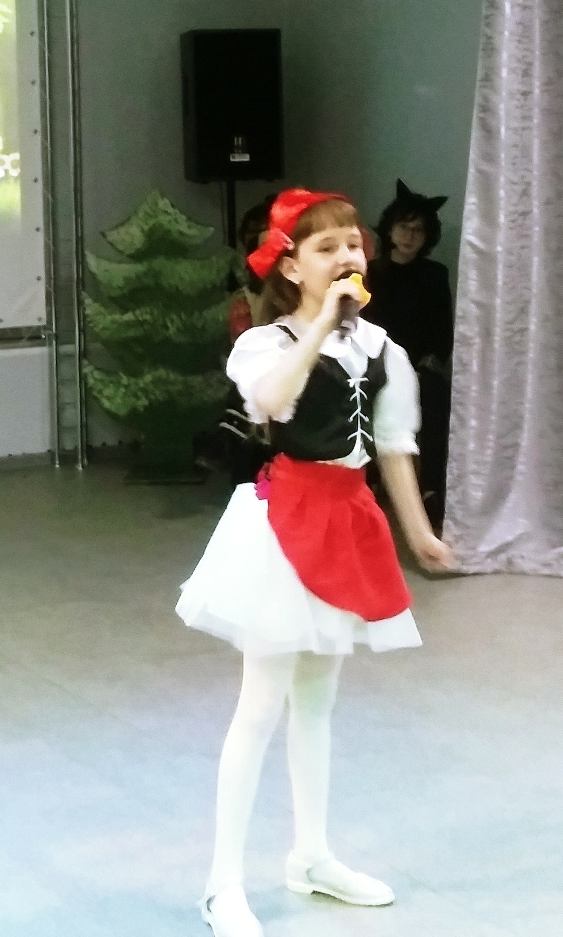
Всегда нелегко придумать занимательную форму для знакомства с программой объединения, особенно с детьми младшего школьного возраста. В этом мне этом помогло занятие – путешествие: «Путешествие на Музыкальный Олимп». Мы побывали в воображаемом городе говорунов, прошлись по Олимпийскому маршруту и взобрались на Музыкальный Олимп, так мы познакомились с программой и основными видами деятельности на занятиях вокального пения.

Следующее моё любимое занятие – это занятие – конкурс. Детям, особенно младшего школьного возраста очень близок дух соревнования. Также занятия – конкурсы помогают в игровой форме закрепить пройденный материал. Этот метод, организует процесс социального взаимодействия, на основании которого, у обучающихся возникает новое знание и опыт, родившиеся непосредственно в ходе игрового процесса. Например, конкурсы «Раскрой свой голос», «Интервалы - это важно», «Я - вокалист», проводимые на основе авторской интерактивной игры «Знаток музыки», помогают мне узнать, насколько хорошо обучающиеся освоили пройденный материал, как хорошо усвоили музыкальные термины, знают российских и зарубежных композиторов.

Конкурс «Знаток Хабаровского края», также созданный мною, проводится регулярно, чтобы в игровой форме активизировать интерес к родному краю, воспитывать гражданственность, патриотизм и гордость за свою малую Родину.

У конкурса «Музыкальный детектив» - другая задача: выявить освоил ли ребенок основы музыкальной грамоты: название нот, музыкальных терминов. Например: задание расшифровать послание: «В огороде росла Фа-Соль» или «Ми-Ля до тайника».

Конкурс профессионального мастерства «Амурский Соловей» решает задачу сложнее: выявить лучшего исполнителя эстрадной песни. Сюда входит и сценическое мастерство, и вокально-хоровые навыки, а главное, умение передавать образ и содержание исполняемого произведения. Очень помогает развитию сценического образа, другие нетрадиционные формы занятия – это постановка музыкальных сказок: Это такие сказки «Дважды два - четыре» на музыку В. Шаинского, «Дом, где солнышко живет» и другие. Они помогают ребенку раскрепоститься, развивает умение войти в образ, передаваемого персонажа, а главное, учат взаимодействию друг с другом на сцене. Мы с удовольствием ставим музыкальные сказки, где участвуют даже родители.

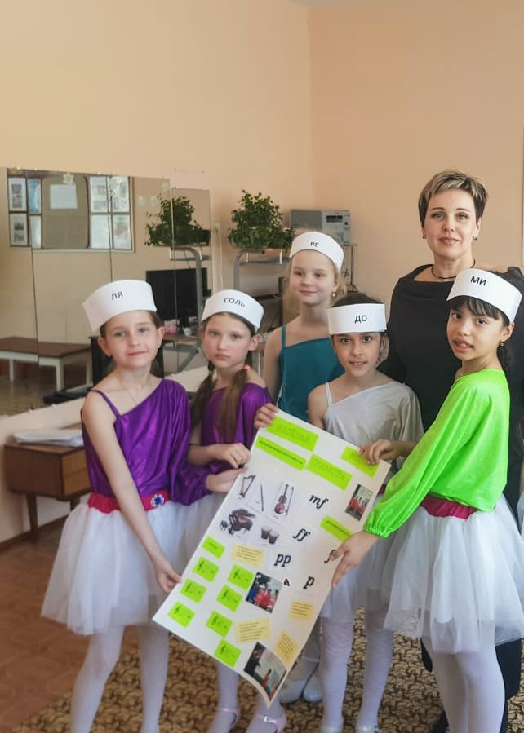
Также я практикую и интегрированные занятия совместно с другими объединениями, например с изостудией «Акварели»: «Приключение Винни Пуха и его друзей», «В мире музыки и красок» (о животных в музыке и изобразительном искусстве), театрализованные занятия «Наши любимые песни» (о творчестве А. Рыбникова), «Этот день мы приближали, как могли» - об истории возникновении песен Великой Отечественной войны.

Проектная деятельность в моём объединении реализовалась благодаря современным интернет - технологиям. Дети на сайте «Биоуроки.ру» и «Генераторе ребусов» составляли кроссворды, ребусы, загадки. Итогом нашего проекта стала брошюра «Что ты знаешь о музыке?», где в доступной, игровой форме происходило знакомство с музыкальными терминами, композиторами классических и современных произведений, певцами, названиями музыкальных инструментов.

Какие бы нетрадиционные формы занятий я не использовала, в основе этих занятий, всегда имеются общие характеристики: каждое учебное занятие имеет цель, конкретное содержание, определённые методы учебно-педагогической деятельности, так же учитываются принципы доступности, наглядности и сознательности.

Это позволяет гармонизировать учебный процесс, включать в активное действие разнообразные анализаторы, особенно эмоциональное восприятие, которое повышает эффективность освоение учебного процесса.

«Развиваться – это значит, плыть против течения. Стоит только остановиться, и тебя тут же отнесёт назад». Эти слова, сказанные неизвестным автором, как нельзя лучше подходят к теме моего выступления. Ведь что может остановить развитие фантазии, творчества и познавательного интереса у детей? Конечно же, однообразие. Однообразие форм занятий и методов преподавания.

Сочетание различных форм учебных занятий позволяет педагогу использовать в учебном процессе реальную окружающую среду, а обучающимся создаёт условия для самостоятельного освоения социума и получения более прочных знаний.

Для полноценного освоения каждой учебной темы наиболее оптимальным будет такое сочетание разных форм учебных занятий, при которых, каждая из них привносит новые элементы в теоретическую и практическую подготовку обучающихся.

